SLOVENŠČINA Danes se bomo pogovarjali o maternem jeziku. Več o tem izveš, ko prebereš spodnja besedila. Smo pa o tem že veliko povedali v drugem razredu.
Pozorno preberi, kaj ti sporočajo tvoji vrstniki.

Živijo, jaz sem Mark. Rodil sem se v Franciji, trenutno živimo v Ljubljani.
Doma govorimo francosko, v šoli pa slovensko.

Ojla, sem Matej in sem iz Maribora. V šoli se učim dveh tujih jezikov: angleščine in nemščine.

Zdravo, jaz sem Rok. Rodil sem se v Kranju, a zdaj že eno leto živimo
v Nemčiji. V šoli govorimo nemško, doma pa slovensko.

Dečki prihajajo iz različnih okolij in govorijo različne jezike.

UVOD V DANAŠNJO URO: Preden začneš z zapisom v zvezek preberi mojo razlago, tako boš lažje razumel/a današnjo snov...
Vsem učencem našega razreda je skupno to,
- da smo učenci OŠ Frana Erjavca Nova Gorica in, da živimo v Sloveniji.
- V šoli se vsi učimo v slovenskem jeziku, to je naš učni jezik, ker se v tem jeziku učimo vseh predmetov.
- Slovenščina je tudi jezik našega okolja, ker živimo v Sloveniji in se z njim sporazumevamo v vseh javnih ustanovah.
- Vsi se učimo tudi angleščine, to je naš tuj jezik.
- Je do tu vse razumljivo? Torej, do tu je za vse nas enako.
Sedaj pa poglejmo v čem se med seboj razlikujemo.
Ali smo vsi rojeni v Sloveniji? Ne. → Torej, nimamo vsi istega prvega ali maternega jezika, imamo pa vsi isti jezik okolja in isti tuj jezik. Sedaj mislim, da je veliko bolj razumljivo kaj se bomo danes učili.
Zapis v zvezek:
RAZLIČNI SMO – VRSTE JEZIKOV
Materni jezik ali prvi jezik, je jezik, ki se ga naučimo prvega.
Če se preselimo v drugo državo, se tam naučimo jezik okolja.
Tuj jezik je jezik, ki se ga učimo v okolju, kjer ta jezik ni v naravi. Tak primer je angleščina v Sloveniji. Konec zapisa v zvezek.
Sedaj ko si to prepisal/a poskusi razvozlati vrste jezika za dečka Marka, Mateja in Roka.
Zapis v zvezek:
Mark se je rodil v Franciji, trenutno živi v ______________________ . Francoščina je njegov _______________ _____________, slovenščina je njegov _____________ _____________ .

Rok se je rodil v ___________________ , zdaj pa s starši živi v ______________ . Slovenščina je njegov _______________ _________________. Nemščina je Rokov jezik __________________ .

Matej se je rodil in živi v ______________________. Slovenščina je njegov _______________ ______________ . Angleščina in nemščina sta njegova _______________ ______________ .

Po zgledu zgornje naloge, napiši še zase.
Rodil-a sem se v .........Moj materni jezik je..........
ŠPORT
Tudi jutri bo jasno a hladno vreme. Toplo se obleci, pojdi na sprehod, napni oči in v naravi poišči nekaj ZELENEGA, RDEČEGA, RUMENEGA, MODREGA, VIJOLIČNEGA, ORANŽNEGA, ČRNEGA, RJAVEGA.
Za vsako dobljeno barvo sledi naloga:
ZELENA – 10 počepov
RDEČA – 10 vojaških poskokov
RUMENA – 10 trebušnjakov
MODRA – 10 enonožnih poskokov
VIJOLIČNA – 1 minuta teka
ORANŽNA – 10 x vrtiš boke v eno smer in 10 x v drugo
ČRNA – 10 x predklon in 10 x zaklon
RJAVA – 10 x krožiš s rokami naprej in 10 x nazaj

MATEMATIKA – Številski izrazi (utrjevane)

- Vadi poštevanko na kartončkih (pokrivanki).
Mimogrede, se je tvoj čas reševanja že kaj skrajšal? Če redno vadiš, sem prepričana, da se je zelooooo skrajšal.

- Sedaj preveri pravilnost včerajšnjega računanja.

3 • 8 - 5 = 24 – 5 = 19
47 - 7 • 6 = 47– 42 = 5
7 • 7 - 29 = 49 – 29 = 20
71 - 5 • 9 = 71 – 45 = 26
6 • 9 - 54 = 63 – 54 = 9

- Vzemi zvezek za matematiko in napiši naslov VAJA
- V zvezek prepiši spodnje račune in jih izračunaj. Ne pozabi na pravilo o prednosti. Podčrtaj si del računa, ki ga moraš najprej izračunati.
- Prvih 6 računov reši na daljši način, zadnjih 6 pa na krajši način.
- Pri obeh načinih si podčrtaj del računa, ki ga moraš najprej izračunati.
- Pazi tudi na matematična izraza + in -.

3 • 6 + 54 = 18 + 54 = 72
47 + 5 • 7 = ____________________________
7 • 9 + 28 = ____________________________
75 - 5 • 5 = ____________________________
3 • 9 + 54 = ____________________________
48 - 5 • 6 = ____________________________
4 • 9 + 26 = 36 + 26 = 62
52 - 5 • 8 = ______
7 • 4 - 19 = ______
85 + 5 • 3 = ______
9 • 9 - 18 = ______
39 + 6 • 0 = ______

- Vzemi SDZ/2 in reši na strani 92 nalogo 4. in 5. na daljši način
- Na strani 93 nalogo 6. na krajši način
LIKOVNA UMETNOST

Večina družin bo ta konec tedna izdelovala velikonočne pirhe. Zato bomo tudi mi v tem tednu imeli likovno umetnost nekoliko drugače. Nalogo lahko izvedeš tudi v petek ali soboto.
S pomočjo staršev ali drugih domačih po želji pobarvaj jajčka in se poizkusi v pečenju kruha. Peka kruha je prikazana na povezavi https://www.youtube.com/watch?v=ZBEyi63qXak
Lahko si pa sam-a izbereš poljuben recept.

Nekaj idej za naravno barvanje pirhov.

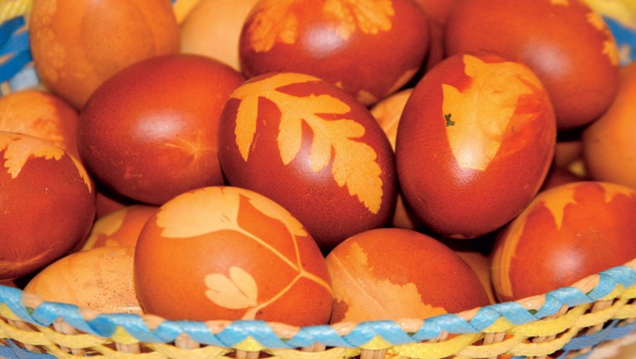

Rumeno vam bodo jajca obarvali naribano korenje, pomarančna lupina, žafranika in kurkuma v prahu.
Da bi dobili zlato rumeno barvo, jajca skuhajte v čebuli, pri čemer ne uporabite samo olupka, ampak tudi prvo sočno plast čebule. Več čebulnih olupkov boste skuhali, temnejši odtenek rjavkaste barve boste dosegli. Tudi kuhanje v kavi vam bo dalo rjavo barvo.
Kuhanje jajc v rdeči pesi bo jajca obarvalo oranžno, če jih boste namakali čez noč, pa bodo jajca rdeča.
Škrlatno barvo boste na jajčkih prikuhali s teranom ali refoškom, na površini pa se bodo pojavili tudi drobni kristalčki vinskega kamna, ki bodo pirhe naredili še bolj posebne.
Rožnata jajčka boste dobili s kuhanjem malin, rdečega grozdja ali šipka; sivkasti odtenek pa boste dosegli s pravim čajem.
Zmečkane borovnice ali črni ribez bodo jajca obarvali v modrikasto sivo barvo, če pa bi radi jajca obarvali vijoličasto, skuhajte močan čaj iz borovnic in jajca v njem pustite stati čez noč.
Če si želite modra jajca, je odlična izbira rdeče zelje, ki ga morate pustiti stati v vodi vsaj en dan.
Zeleno pa vam bodo jajca obarvale na drobno sesekljane in prevrete ter ohlajene koprive in špinača.
Intenzivnost barv: Da bo barva jajc bolj intenzivna, rastline pred kuhanjem nekaj ur namakajte v vodi, nato jih dobro prekuhajte, precedite in ohladite. V ohlajeni obarvani vodi pa jajca, ki jih skuhajte v vodi z žlico kisa, namakajte čez noč.

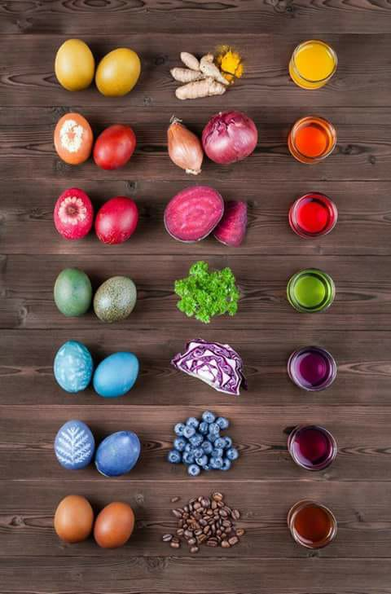

Še en recept za kruh. Sliko lahko povečaš.

